售后无锡LDV WMS系统变更
需求说明书

版本号：1.4
上海安吉汽车零部件物流有限公司
网络运输部，信息技术部
2015年03月

分发名单
From自 | 日期 | 部门 | 职务 | Email / 电话
张迎生 | 2015-01 | IT | 项目经理 | yzhang@l-and-t.com

给To | 部门 | 职务 | 行动* | 截止日期 | Email / 电话
徐伟 | 信息技术部 | 项目经理 | 复审 |  | xuwei@anji-tnt.com
桂虹丽 | 业务部 | 业务经理 | 复审 |  | guihongli@anji-tnt.com
但华伟 | 业务部 | 业务主管 | 复审 |  | danhuawei@anji-ceva.com
邵本龙 | 业务部 | 业务主管 | 复审 |  | shaobenlong@wx.anji-ceva.com
*行动类别：批准，复审，通知，存档，所需行动，参加会议，用户角色（请指明）
版本历史
版本编号 | 版本日期 | 修改人 | 描述 | 文件名
1.0 | 2015-01-22 | 张迎生 | 新建 | 售后无锡LDV WMS变更需求说明书v1.0.doc
1.1 | 2015-02-11 | 张迎生 | 更新 | 售后无锡LDV WMS变更需求说明书v1.1.doc
1.2 | 2015-03-03 | 张迎生 | 更新 | 售后无锡LDV WMS变更需求说明书v1.2.doc
1.3 | 2015-03-05 | 张迎生 | 添加新需求 | 售后无锡LDV WMS变更需求说明书v1.3.doc
1.4 | 2015-03-05 | 张迎生 | 删除新需求 | 售后无锡LDV WMS变更需求说明书v1.4.doc

目录

第一部分 详细需求描述 - 4 -
1 需求说明 - 4 -
2 系统相关问题 - 4 -
2.1 相关问题列表 - 4 -
3 新增功能 - 4 -
3.1 入库汇总报表 - 4 -
3.2 新增零件批量导入 - 5 -
3.3 上架策略 - 5 -
3.4 后台生成拣货单 - 6 -
3.5 打印拣货单 - 6 -
3.6 手持拣货 - 7 -
3.7 生成主库位移库计划 - 8 -
3.8 移库计划管理 - 8 -
3.9 手持执行移库计划 - 9 -
3.10 库存合并报表 - 10 -
3.11 分时统计基础数据维护 - 10 -
3.12 任务分配管理 - 11 -
3.13 分时统计报表 - 12 -
3.14 日报表 - 12 -
3.15 周报表 - 12 -

- 详细需求描述

需求说明
需求说明：为了满足业务需求，提高快速出入库对上架和拣货业务进行升级。对WMS进行升级详见以下需要说明。

系统相关问题

相关问题列表

标号 | 描述
操作描述 | 问题列表
问题列表 | 1、包装完成有的提示完成，有的未提示完成需要确认包装完成逻辑。  以零件级完成包装提示。  2、PQ001库位库存不能分配拣货任务。
系统 | WMS
其它

新增功能

入库汇总报表
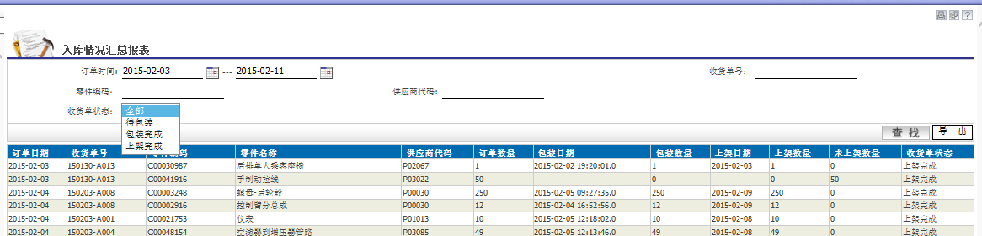
（图3.2-1）
标号 | 描述
操作描述 | 优化
优化 | 1、未包装状态数据不需要选择零件查询。  2、只需要显示未包装和待上架的数量。  3、提高查询和下载速度。  4、按小时查询（引用上架时间）
下载 | 支持下载
系统 | WMS
其它

新增零件批量导入
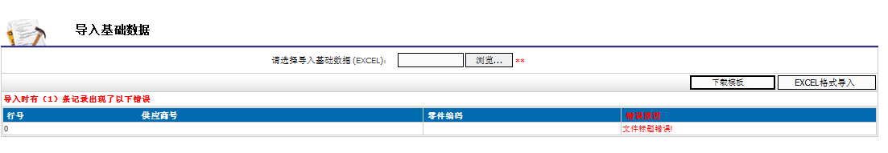
（图3.3-1）
标号 | 描述
操作描述 | 导入零件相关基础数据
操作说明 | 见上图导入Excel文件，支持下载板式。  当有数据格式不正确或相关验证数据不正确进行提示并显示行号和零件信息。
导入零件相关基础数据 | 1、根据模板格式导入零件基础数据。  2、验证相关数据是否有基础数据。  3、导入零件数据表。  4、导入零件对应供应商数据表。  5、导入零件对应主库位数据表。  6、导入零件对应用户数据表。
验证相关数据 | 1、验证数据是否重复导入并提示。  2、验证供应商基础数据是否存在，如果有一条不存全部导入失败。  3、验证库位基础数据是否存在，如果有一条不存全部导入失败。  4、验证用户基础数据是否存在，如果有一条不存全部导入失败。
导入模板 | 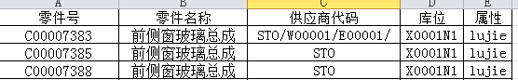
系统 | WMS
其它

上架策略

标号 | 描述
操作描述 | 上架
上架推荐库位策略 | 策略：  1、判断零件是否有库存，如无一条库存推荐零件主库位，否则执行下一个策略。  2、判断零件是否有非主库位最小库存的库位，如果有则推荐此库位，否则执行下一个策略。  3、取零件主库位附近空库位推荐。
其它 | 主库库存数据为0的需要报表查询出来。
空库位定义 | C、D、E层找空库位（空库位是库位无零件）。
上架约束 | 以上策略只对高架区执行，非高架只推荐主库位。
上架提示 | 上架后，判断零件对应订单上架是否完成，如果完成提示订单任务完成。
系统 | WMS
其它

后台生成拣货单

标号 | 描述
操作描述 | 生成拣货单
分配库存逻辑 | 1、优先分配临时库位。  2、未满足分配的零件根据零件批次搜索库存分配。  3、分配中优先分配已分配库位的其它批次库存，如果不满足再搜索其它库存分配。
拣货单号生成规则 | 根据区域和订单生成一张拣货单。
临时库位 | “DSJ0001”定义为临时库位。
系统 | WMS
其它

打印拣货单
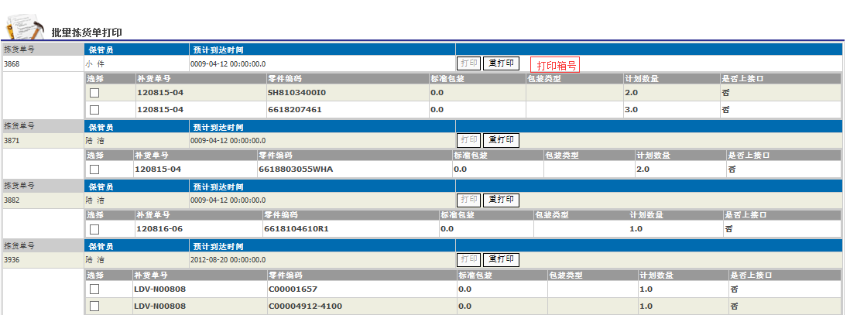
（图3.5-1）
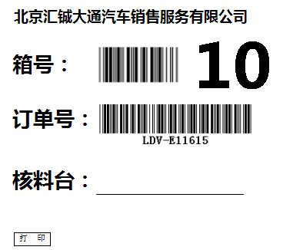
（图3.5-2）
标号 | 描述
操作描述 | 打印拣货单
打印拣货箱号 | 见上图3.5-1添加打印拣货箱号功能。  见上图2.5-2打印箱号样张
拣货拣货单 | 1、拣货拣货单需要显示订单号等信息  2、同时打印拣货箱号。
拣货箱号 | 包含字段：箱号、订单号、客户名称、核料台
系统 | WMS
其它

手持拣货
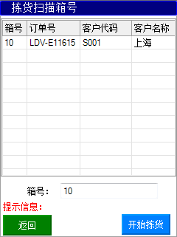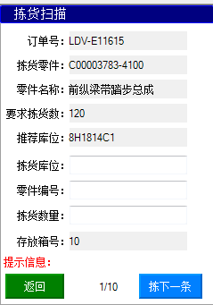
（图3.6-1） （图3.6-2）
标号 | 描述
操作描述 | 拣货
拣货扫描箱号 | 拣货开始前选扫描多张拣货单见(图3.6-1)。  开始拣货进入拣货界面会显示此条任务拣货的货存放在几号箱见（图3.6-2）。
拣货说明 | 1、用户可扫描多张拣货单。  2、开始拣货任务  3、锁定拣货任务，其它用户不能再进行拣货。  4、根据库位和拣货箱号排序显示执行任务。
存放箱号 | 字体放大一些。
系统 | WMS
其它

生成主库位移库计划
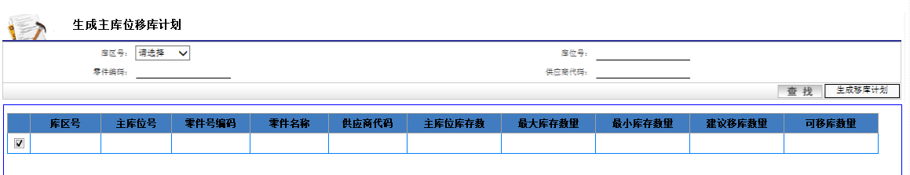
（图3.7-1）
标号 | 描述
操作描述 | 生成移库计划
查询移库计划 | 1、查询条件：库区号、库位号、零件编码、供应商代码  2、显示字段：库区号、主库位号、零件编码、零件名称、供应商代码、主库位库存数、最大库存数量、最小库存数量、建议移库数量、可移库数量  3、排序字段：库区号、主库位号、零件号
字段说明 | 建议移库数量：为最大库存数量-主库位库存数量。  可移库存数量：为零件全部库存-主库位库存-非主库位已分配库存。  以上库存计划不包含包装区为存和拣货区为存。
过滤说明 | 主库位库存不小最小库存数量不显示数量。
生成移库计划 | 1、根据主库位设置MIN值，当主库位库存低于MIN值时生成移库计划。  2、移库计划取非主库位库存零件最小批次建议移动到主库位，移库数据不大于主库位设置的MAX值。  3、移库计划包含字段：零件号、原库位、目的库位、移库数量。
生成主库位 | 每天早点9点生成且只是高架。
生成单规则 | (生成任务去除已分配库位及包装区和拣货区库位)  手工选择生成任务。
系统 | WMS
其它

移库计划管理
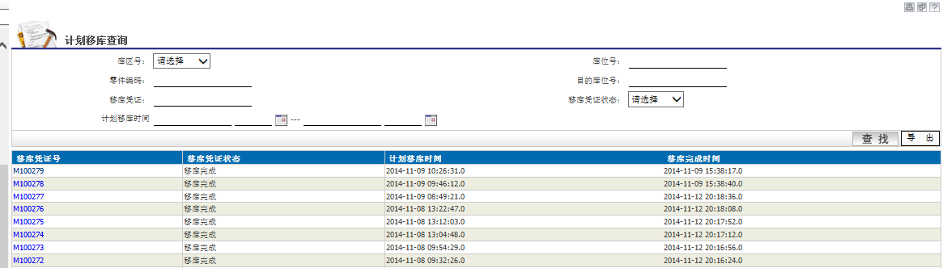
（图3.8-1）
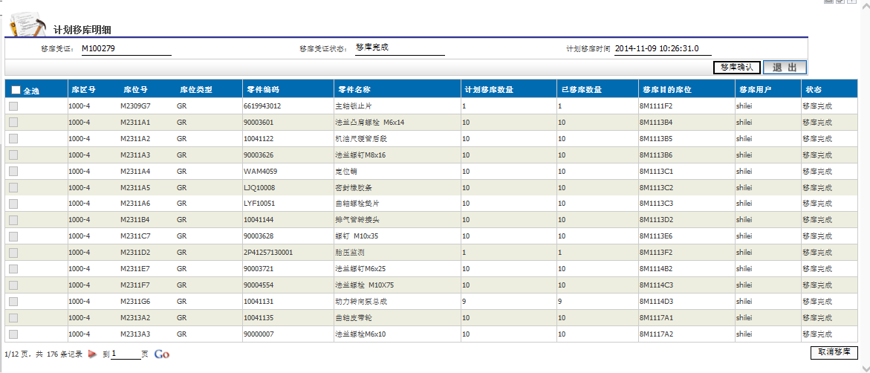
（图3.8-2）
标号 | 描述
操作描述 | 查询、取消移库任务
查询 | 查询条件：计划移库单号、计划时间、零件号、库位  显示字段：计划时间、计划移库单号、实际完成时间。  点击移库单显示字段：零件号、原库位、目的库位、移库数量、已完成移库数量、完成状态、移库用户。
取消移库任务 | 全选可单选取消移库任务。
批量移库功能 | 隐藏此功能
系统 | WMS
其它 | 使用原功能无需求修改

手持执行移库计划
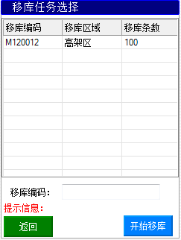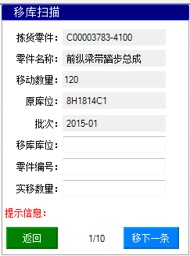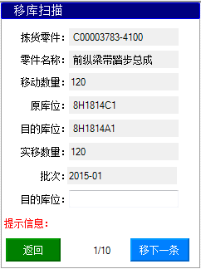
（图3.9-1） （图3.9-2） （图3.9-3）
标号 | 描述
操作描述 | 移库确认
移库任务选择 | 见（图3.9-1）显示所有生成主库位移库任务，用户选择移库任务。  见（图3.9-2）显示移库零件原库和批次信息，用户扫描库位和零件号录入数量确认移库。  见（图3.9-3）显示目的库位，用户扫描目的库位确认移库完成。
移库确认 | 1、选择移库任务  2、根据移库库位排序显示任务。  3、用户扫描原库位及零件录入移库数量，确认移库，进入下一个界面扫描目的库位。  4、用户进入移库任务锁定任务其它用户不要选择。
排序说明 | 根据任务原库位排序。
原移库功能更新 | 移库默认最老批次，显示批次数量。
系统 | WMS
其它

库存合并报表
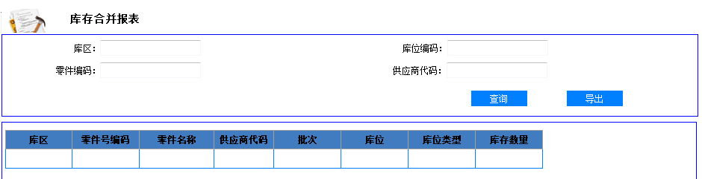
（图3.10-1）
标号 | 描述
操作描述 | 库存合并查询
查询 | 见上图查询条件：库区、库位编码、零件编码  显示字段：库区、零件号编码、零件名称、批次、库位、库位类型、库存数量。  排序字段：零件号、批次、库位
拼库查询 | 1、显示非主库位同一个零件分别在两个以上的库位上生成报表下载。
查询 | 可筛选条件查询。
系统 | WMS（库位数量由仓库自行设定）(生成任务去除已分配库位)
其它

分时统计基础数据维护
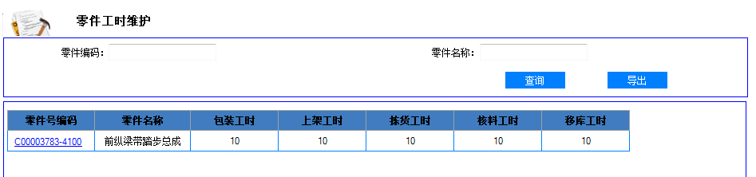
（图3.11-1）
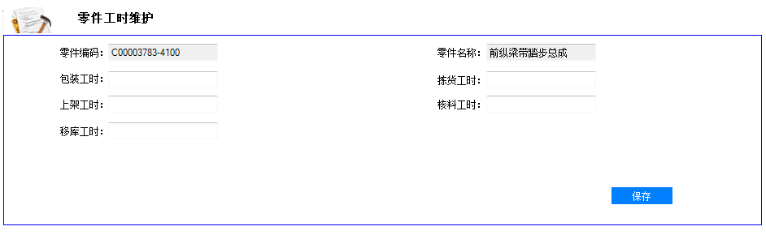
（图3.11-2）
标号 | 描述
操作描述 | 维护、查询
功能说明 | 1、维护业务操作每个任务计划需要工时。
维护 | 见（图3.11-2）选择零件进入工时维护界面，维护包装工时、上架工时、拣货工时、核料工时、移库工时
查询 | 见（图3.11-2）查询条件：零件编码、零件名称  显示字段：零件编码、零件名称、包装工时、上架工时、拣货工时、核料工时、移库工时
排序字段 | 零件编码
系统 | WMS
其它

任务分配管理
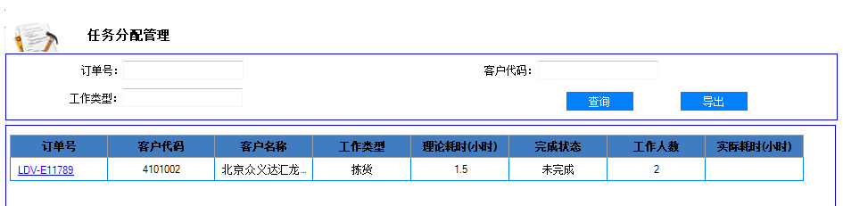
（图3.12-1）
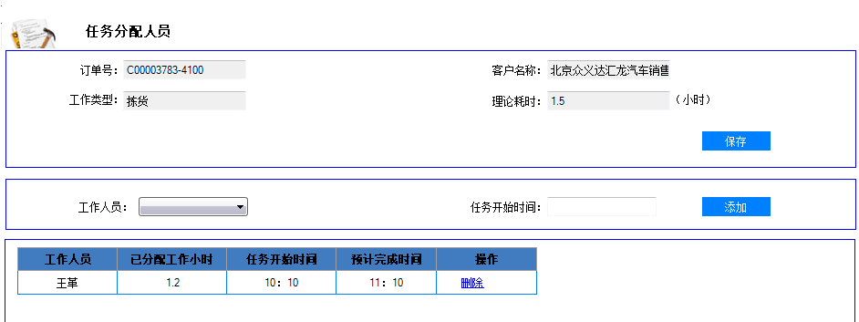
（图3.12-2）
标号 | 描述
操作描述 | 查询、分配人员
查询 | 见（图3.12-1）查询条件：订单号、客户代码、工作类型  显示字段：订单号、客户代码、客户名称、工作类型、理论耗时、完成状态、工作人数、实际耗时
排序字段 | 订单号
任务分配人员 | 见（图3.12-2）  选择工作人员添加到订单任务内，系统计划任务开始时间分配人员可手工修改时间。
系统 | WMS
其它

分时统计报表

（图2.2-1）
标号 | 描述
操作描述 | 查询
功能说明 | 1、查询工作任务计划和实际工时。
查询条件 | 待定
排序显示字段 | 待定
系统 | WMS
其它

客户方审核意见
签字栏：
日期：

